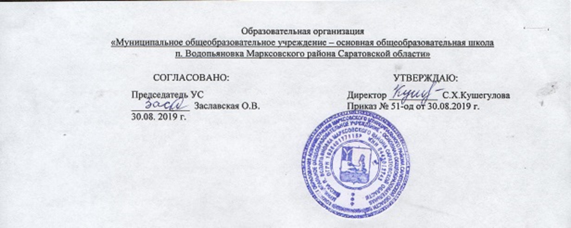

**Положение**

**О ВЕДЕНИИ ЭЛЕКТРОННЫХ ДНЕВНИКОВ, ЭЛЕКТРОННОГО ЖУРНАЛА.**

1. ***Общие положения***
   1. Ведение электронного журнала является обязательным для каждого учителя-предметника и классного руководителя школы.
   2. Электронный журнал школы находится на сайте «Дневник.ru» школьная социальная сеть» [**http://vodopyanov.edusite.ru**](http://vodopyanov.edusite.ru)
   3. Электронным журналом называется комплекс программных средств, включающий базу данных и средства доступа к ней.
   4. Пользователями Электронного дневника и журнала являются: администрация школы, учителя, классные руководители, обучающиеся и родители (законные представители).
   5. Ведение обучающимся обычного традиционного дневника параллельно с электронным дневником обязательно.
   6. В 1-х классах оценки, домашнее задание в электронный журнал по учебным предметам не ставятся. Ведется только учет присутствия, отсутствия, движение обучающихся, запись тем уроков.
   7. Электронный журнал школы служит для решения следующих задач:
      * Хранение данных об успеваемости и посещаемости обучающихся школы в электронном виде;
      * Вывод информации, хранящейся в базе данных, на бумажный носитель, для оформления в виде документа в соответствии с требованиями Российского законодательства;
      * Оперативный доступ к оценкам за весь период ведения журнала, по всем предметам, в любое время всем участникам образовательного процесса – родителям (законным представителям), ученикам, учителям и администрации;
      * Автоматизация создания промежуточных и итоговых отчетов учителей-предметников, классных руководителей и администрации;
      * Своевременное информирование родителей по вопросам успеваемости их детей;
      * Обеспечение возможности прямого общения между учителями, администрацией, родителями (законными представителями) и обучающимися вне зависимости от их местоположения.
2. ***Задачи, решаемые электронным журналом.***

Электронный журнал используется для решения следующих задач:

2.1 Хранение данных об успеваемости и посещаемости обучающихся.

2.2 Оперативный доступ к оценкам за весь период ведения дневника, по всем предметам, в любое время.

2.3. Автоматизация создания периодических отчетов учителей и администрации.

2.4. Своевременное информирование родителей по вопросам успеваемости их детей.

2.5. Информирование родителей и обучающихся о домашних заданиях по различным предметам.

2.6. Возможность прямого общения между учителями, администрацией, родителями (законными представителями) и обучающимися вне зависимости от их местоположения.

2.7.Создание условий для сетевого взаимодействия всех участников образовательных отношений: педагогов, обучающихся и их родителей (законных представителей).

2.8. Создание условий сетевого взаимодействия школы с другими образовательными организациями по поиску решений актуальных проблем образования.

2.9. Повышение роли информатизации образования, организация обучения с использованием сетевых образовательных ресурсов.

2.10. Стимулирование творческой активности педагогов и обучающихся.

1. ***Правила и порядок работы с электронным журналом.***
   1. Оператор, назначенный приказом директора школы, из числа учителей, свободно владеющих компьютерами, устанавливает программное обеспечение, необходимое для работы электронного журнала, обеспечивает надлежащее функционирование созданной программно-аппаратной среды и своевременное создание архивных копий;
   2. Пользователи получают персональные реквизиты доступа к электронному журналу в следующем порядке:
      * Учителя-предметники, классные руководители, администрация школы получают под личную роспись реквизиты доступа у директора школы*;*
      * Родители (законные представители) получают под личную роспись реквизиты доступа в начале учебного года на классном собрании или в течение учебного года через классных руководителей;
      * Обчащюиеся получают под личную роспись реквизиты доступа в начале учебного года или при зачислении в школу через классных руководителей;
   3. Все пользователи электронного журнала несут ответственность за сохранность своих реквизитов доступа.
   4. Родители (законные представители) и обучающиеся имеют доступ только к собственным данным, и используют электронный  дневник для их просмотра и ведения переписки, в соответствии с инструкцией.
2. ***Права и обязанности учителя-предметника.***

***Учитель-предметник имеет право:***

* + - Получать своевременную консультацию по вопросам работы с электронным журналом;
    - Обсуждать на форуме любую тему, касающуюся образовательной деятельности и процесса управления школой;
    - Обсуждать и вносить предложения по улучшению работы с электронным дневником;
    - При своевременном, полном и качественном заполнении электронного журнала формировать отчеты по работе только в электронном виде:
      * Итоги успеваемости по предмету за учебный период;
      * Отчет учителя-предметника по окончании учебных периодов и итоговый;
      * Отчет и график «Динамика среднего балла по предмету»;

***Учитель-предметник обязан:***

* + - Проходить обучение на школьных семинарах, направленных на изучение приемов работы с электронным журналом;
    - Заполнять электронный журнал не реже одного раза в неделю.
    - Систематически проверять и оценивать знания обучающихся, а также отмечать посещаемость в электронном журнале;
    - Выставлять итоговые оценки обучающихся за триместр, год, экзамен и итоговые не позднее сроков, оговоренных приказом по школе по завершении учебного периода;
    - Оповещать родителей неуспевающих обучающихся и обучающихся, пропускающих занятия;
    - Вести все записи по всем учебным предметам (включая уроки по иностранному языку) на русском языке с обязательным указанием не только тем уроков, но и тем заданий по уроку;
    - На странице электронного журнала «Домашние задания» вводить выполняемые задания и тип этих заданий.

1. ***Права и обязанности классного руководителя.***

***Классный руководитель имеет право:***

* + - Получать своевременную консультацию по вопросам работы с электронным журналом;
    - Обсуждать на форуме любую тему, касающуюся образовательной деятельности и процесса управления школой;
    - При своевременном, полном и качественном заполнении электронного журнала учителями-предметниками формировать отчеты по работе только в электронном виде:

- Отчет о посещаемости класса;

- Предварительный отчет классного руководителя за учебный период;

- Отчет классного руководителя за учебный период;

- Итоги успеваемости класса за учебный период;

- Сводная ведомость учета успеваемости обучающихся класса;

- Сводная ведомость учета посещаемости;

* + - Формировать при необходимости «Информационное письмо для родителей»;

***Классный руководитель обязан:***

* Проходить обучение на школьных семинарах, направленных на изучение приемов работы с электронным журналом;
* Заполнять анкетные данные об обучающихся и их родителях. Регулярно, не реже одного раза в месяц, проверять изменение фактических данных и при наличии таких изменений вносить соответствующие поправки.
* Вносить в электронный журнал факты пропуска занятий обучающимися по уважительной и неуважительной причине. Еженедельно в разделе «Посещаемость» электронного журнала корректировать сведения о пропущенных уроках обучающихся.

Контролировать своевременное выставление текущих и итоговых оценок учителями-предметниками;

Систематически информировать родителей об успеваемости и посещаемости обучающегося через  установленную систему паролей и логинов Интернета.

***6. Права и обязанности заместителя директора по УВР.***

*Заместитель директора по УВР имеет право:*

* Получать своевременную индивидуальную консультацию по вопросам работы с электронным журналом;
* Обсуждать и предлагать для обсуждения на форуме школы любую тему, касающуюся образовательной деятельности и процесса управления школой;

*Заместитель директора по УВР обязан:*

* Формировать расписание занятий по классам, учителям и кабинетам в начале учебного года. При необходимости проводить корректировку расписания;
* **Контролировать своевременность заполнения электронного журнала учителями-предметниками и классными руководителями с помощью «Отчетов»;**
* **Формировать необходимые отчеты в бумажном виде по окончанию учебных периодов:**

**- Наполняемость классов;**

**- Итоговые данные по обучающимся;**

- Отчет о посещаемости класса;

- Отчет классного руководителя за учебный период;

- Итоги успеваемости класса за учебный период;

- Сводная ведомость учета успеваемости обучающихся класса;

- Сводная ведомость учета посещаемости.

7. ***Права и обязанности директора школы.***

*Директор школы имеет право:*

* + - Назначать работников школы на исполнения обязанностей в соответствии с данным положением;
    - Обозначать на форуме темы для обсуждения, касающиеся образовательной деятельности и процесса управления школой.

*Директор школы обязан:*

* + - Создать все необходимые условия для внедрения и обеспечения работы электронного журнала в образовательной деятельности и процессе управления школой;
    - Предусматривать денежное вознаграждение оператора, учителей и классных руководителей в случае должного исполнения правил и порядка работы с электронным журналом при начислении стимулирующих выплат, с учетом их нагрузки при работе с системой **по согласованию с** комиссией по установлению стимулирования и материального поощрения работников школы и Управляющим советом школы.

***8. Контроль и хранение.***

8.1. Контроль за ведением электронного журнала осуществляется директором и заместителем директора и не реже 1 раза в месяц.

8.2. В конце каждого учебного триместра электронный журнал проверяется особенно тщательно. Уделяется внимание объективности выставленных текущих и итоговых оценок; наличию контрольных и текущих проверочных работ.

8.3. Результаты проверки электронного журнала заместителем директора школы публикуются на «Доске объявлений» в режиме «Учитель».

***9. Отчетные периоды.***

9.1. Отчет по активности пользователей при работе с электронным  журналом  создается один раз в месяц.

9.2. Отчеты по успеваемости и качеству обучения создаются каждый триместр, а также в конце  года.

Принято:

1) на конференции участников образовательных отношений

протокол № 1 от 31.08.2013 г.

2) на заседании Управляющего Совета

протокол № 1 от 31.08.2013 г.